VÝROČNÁ SPRÁVA

za rok 2024

NEPSPM, s.r.o.
registrovaný sociálny podnik

Základné identifikačné údaje spoločnosti
Názov spoločnosti: NEPSPM, s.r.o.
Dátum vzniku: 04.11.2021
Zapísaný v Obchodnom registri Okresného súdu Prešov, oddiel: Sro
Vložka: 43080/P
Sídlo: 059 72 Vlková 200
IČO: 54188709
Druh registrovaného sociálneho podniku (RSP): integračný sociálny podnik Dátum priznania štatútu: 26.07.2022, číslo osvedčenia: 598/2022_RSP
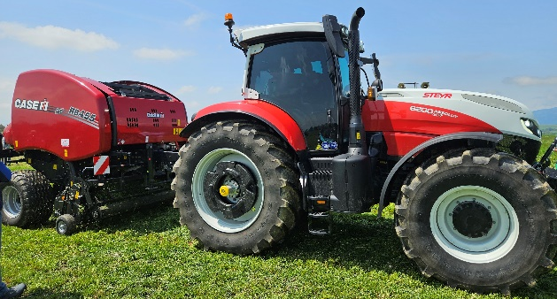

Predmetom podnikania spoločnosti je:
- výroba potravinárskych výrobkov,
- opracovanie drevnej hmoty a výroba
komponentov z dreva,
- prevádzkovanie čistiarne a práčovne,
- ubytovacie služby s poskytovaním prípravy a predaja jedál, nápojov a polotovarov ubytovaným hosťom v ubytovacích zariadeniach s kapacitou do 10 lôžok,
- sprostredkovateľská činnosť v oblasti obchodu, služieb, výroby,
- vykonávanie mimoškolskej vzdelávacej činnosti,
- chov vybraných druhov zvierat,
- podnikanie v oblasti nakladania s iným ako nebezpečným odpadom,
- poskytovanie služieb v poľnohospodárstve a záhradníctve,
- poskytovanie služieb v lesníctve a poľovníctve,
- dokončovacie stavebné práce pri realizácii exteriérov a interiérov.


Hlavným cieľom RSP je dosahovanie merateľného pozitívneho sociálneho vplyvu poskytovaním spoločensky prospešnej služby v oblasti :
Spoločnosť prispieva k dosahovaniu pozitívneho sociálneho vplyvu poskytovaním spoločensky prospešnej služby v oblasti zamestnanosti a to zamestnávaním zraniteľných osôb a znevýhodnených osôb. Tieto si osvoja pracovné návyky a získajú nové zručnosti pre výkon povolania, čo zvýši šance na ich opätovné spoločenské začlenenie berúc do úvahy ich novonadobudnutú mieru finančnej autonómie a samostatnosti, sebadôvery či schopnosti fungovať v prostredí pracovného kolektívu. Uvedené bude mať na osoby pozitívny sociálny vplyv. Dôjde k odstráneniu vylúčenia týchto osôb a k ich začleneniu z okraja spoločnosti do reálneho života.
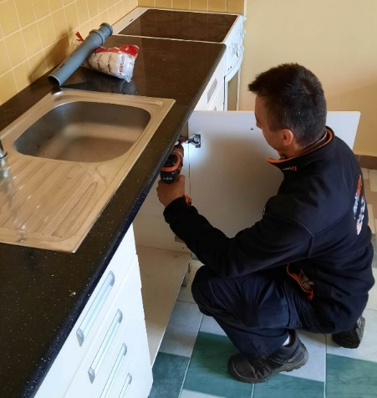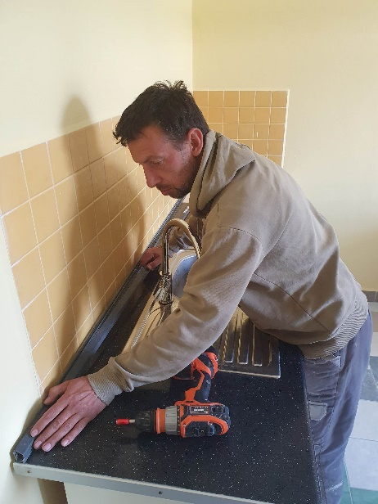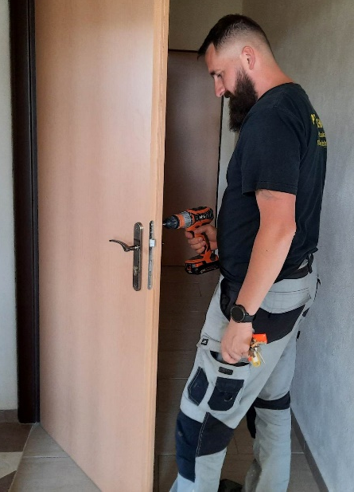
Zhodnotenie dosahovania pozitívneho sociálneho vplyvu, ktorý ma registrovaný sociálny podnik uvedený vo svojom základnom dokumente, a prehľad činností vykonávaných v kalendárnom roku 2024
Sociálny podnik nedosiahol pozitívny sociálny vplyv v danom roku.
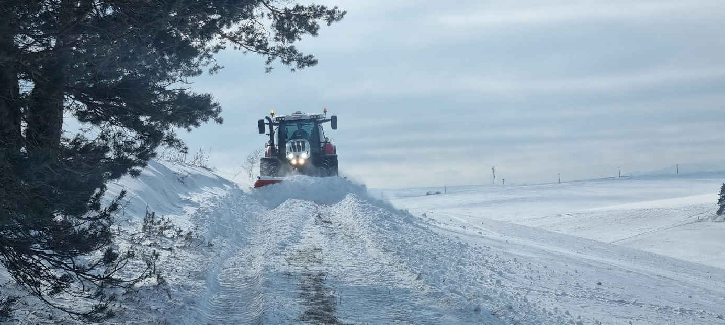

Účtovnú závierku a zhodnotenie základných údajov v nej obsiahnutých
V kalendárnom roku 2024 dosiahla spoločnosť zisk vo výške 15 873,78 €, o ktorom rozhodlo valné zhromaždenie spoločnosti.

Prehľad o peňažných príjmoch a výdavkoch
Príjmy r. 2024
Popis | Suma
Tržby z predaja služieb | 60 742,46
Tržby z predaja dlhod.maj. | 42 750,00
Tržby z predaja materiálu | 900,00
Ostatné výnosy | 152 702,90
Spolu | 257 095,36
Výdaje r. 2024
Popis | Suma
Spotreba materiálu | 2 572,97
Opravy a udržiavanie | 752,42
Ostatné služby | 5 475,98
Mzdové náklady | 20 753,77
Zákonné sociálne poistenie | 7 452,90
Zákonné soc. náklady. | 1 239,71
Zost. cena predaného DHM | 145 060,43
Ostatné náklady | 411,64
Odpisy dlhodob. maj. | 49 694,64
Úroky | 7 611,62
Ostatné finančné náklady | 195,50
Spolu | 241 221,58

Prehľad príjmov v členení podľa zdrojov
Popis | Suma
Tržby z podnikat.činnosti | 257 095,36
Spolu | 257 095,36

Stav majetku k 31.12.2024
Dátum | Popis |  | Suma
Spolu |  |  | 0,00
Stav pohľadávok k 31.12.2024
Dátum | Popis | Suma
31.12.2023 | Inštitút Krista Veľkňaza | -11 600,00
31.12.2023 | Inštitút Krista Veľkňaza | -11 400,00
31.12.2023 | Inštitút Krista Veľkňaza | -3 000,00
30.11.2024 | Inštitút Krista Veľkňaza | 20 000,00
31.12.2023 | Inštitút Krista Veľkňaza | 9 666,67
30.12.2024 | Inštitút Krista Veľkňaza | 1 080,00
31.12.2023 | Inštitút Krista Veľkňaza | 9 500,00
30.12.2024 | Inštitút Krista Veľkňaza | 12 960,00
31.12.2023 | Inštitút Krista Veľkňaza | 2 500,00
30.12.2024 | Inštitút Krista Veľkňaza | 24 000,00
30.12.2024 | Inštitút Krista Veľkňaza | 14 340,00
13.09.2024 | PD Mlynica | 4 851,00
Spolu |  | 72 897,67

Stav záväzkov k 31.12.2024
Dátum | Popis | Suma
10.12.2024 | Slovanet, a.s. | 22,00
31.12.2024 | HOUR, s.r.o. | 15,90
31.12.2024 | EURIS, s.r.o. | 305,10
Spolu |  | 343,00

Stav aktív k 31.12.2024
Popis | Suma
Pokladnica | 102,00
Bankový účet (SK06...3226) | 56 323,53
Bankový účet (SK67...8625) | 22,86
Odberatelia | 72 897,07
Ostatné pohľadávky | 220,00
Ostatné priame dane | 455,28
Náklady budúcich období | 274,67
Spolu | 130 295,41

Stav pasív k 31.12.2024
Popis | Suma
Dodávatelia | 343,00
Zamestnanci | 931,33
Zúčtov. soc. poistenia a zdrav. | 446,43
Daň z pridanej hodnoty | 4 628,82
Dotácie zo štátneho rozpočtu | 69 800,00
Ostatné záväzky voči spoločn. | 55 642,74
Základné imanie | 5 000,00
Zákonný rezervný fond | 500,00
Neuhradená strata min.rokov | -22 960,97
Výsledok hospodárenia | 15 873,78
Záväzky zo sociálneho fondu | 90,28
Spolu | 130 295,41

Zloženie orgánov registrovaného sociálneho podniku a ich zmeny, ku ktorým došlo v priebehu kalendárneho roka
Konatelia: Ladislav Kurčák, Mgr. Helena Tomaľová (od 04.11.2021)
Poradný výbor: Interná smernica o zriadení a fungovaní poradného výboru je účinná od 1.4.2023. Voľby boli vyhlásené, zverejnené a konali sa dňa 03.08.2024, kde boli zvolení traja členovia: PhDr. Mgr. Peter Bendík, Jozef Sládek, Michal Šofranko.

Údaje určené valným zhromaždením registrovaného sociálneho podniku
Podľa zápisnice z valného zhromaždenia zo dňa 03.02.2025 došlo k nasledujúcim rozhodnutiam:
Valné zhromaždenie spoločnosti schválilo účtovnú závierku za rok 2024 na základe jej výsledkov a zisk z roku 2024 bude preúčtovaný v roku 2025 nasledovne:
- zisk vo výške 15 873,78 € bude použitý na uhradenie neuhradenej straty minulých rokov zaúčtovaný na účte 429 - Neuhradené straty minulých rokov.

Vo Vlkovej, dňa 03. februára 2025

Vypracoval: Ladislav Kurčák

